5.16.- OLMO

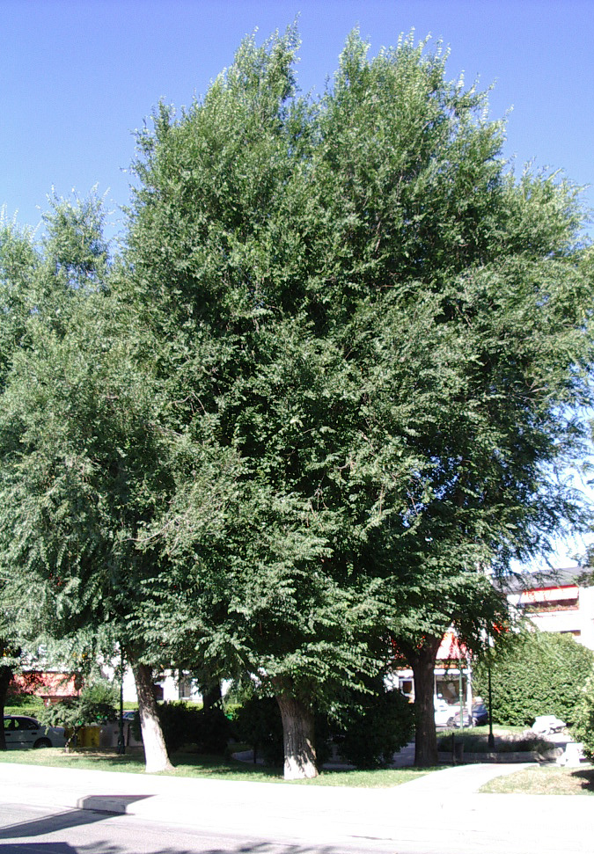

¿Dónde te encuentras?
- Me encuentro en el pequeño jardín que hay al finalizar la calle La Venta, cuando se une a Batalla de Bailén, pero soy muy abundante en todo el municipio, desde que me han empezado a plantar por el otro olmo. Me puedes ver, en el Parque de las Bombas en la acera de los toboganes de piedra, en la Laguna del Carrizal, en el jardín del Rincón de la Eras junto a los álamos blancos, en muchas urbanizaciones, calles, etc.

¿Cómo es que te plantaron por otro olmo?
- Sí, yo soy Ulmus pumila, vamos, el olmo de Siberia; y el olmo que había hace unos años en el municipio y en toda España, era el Ulmus minor, el olmo o negrillo, que formaba las olmedas y que estaba en las plazas de los pueblos.
¿Qué pasó con ese olmo, que hablas de él en pasado?
- Quedan algunos ejemplares, también aquí en Collado Villalba, ya te contaré cosas suyas. Muchos se han secado, porque unas larvas de mariposa y de un escarabajo, comen sus hojas y los debilita. Esto facilita la tarea a una clase de escarabajos, escolítidos se llaman, para que depositen en el tronco, las esporas de un hongo que transportan en sus patas, al dejar bajo la corteza sus huevos para reproducirse. Estas esporas taponan los vasos por donde circula la savia, y terminan por secarse. Grafiosis se llama esta enfermedad. Así se han secado las olmedas, y los grandes y viejos olmos de las plazas de los pueblos.
¿A ti te han plantado por él, porque no te entra esa enfermedad?.
- Bueno, eso se creía, ya hay olmos de mi especie atacados por la “galeruca”, enfermedad por la empezamos perdiendo las hojas.

¡Cuéntame cosas tuyas!
- Puedo alcanzar los 25 metros de talla, mi corteza es gris.
- Las hojas son alternas, caducas, verdes, elípticas.
- Mis frutos, sámaras, salen antes que las hojas cubriendo todo el árbol y semejan hojitas.

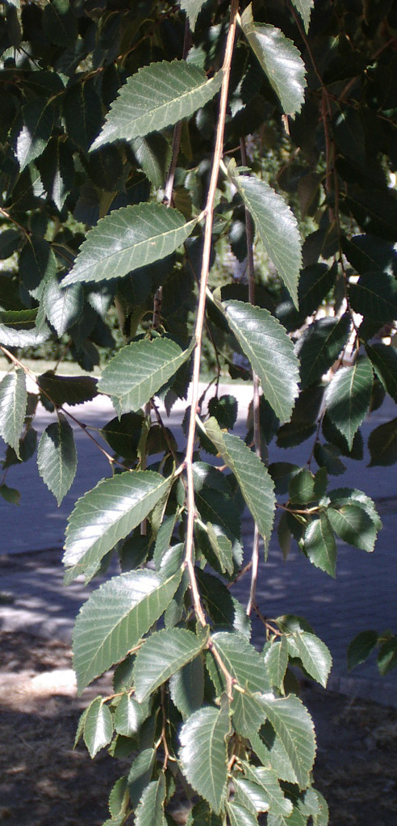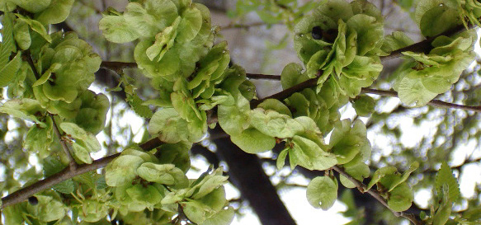

¿Qué más me cuentas?
- Crezco muy rápido cuando soy joven, y nazco bien de semillas. Al finalizar el primer año, ya puedo alcanzar un metro y medio de altura.
- Soporto bien, tanto el frío como el calor, y no me importa respirar el aire un poco contaminado.
- Aquí en la foto de al lado, me ves con mis frutos, antes que me salgan las hojas. Ahora te cuento algo del otro olmo.

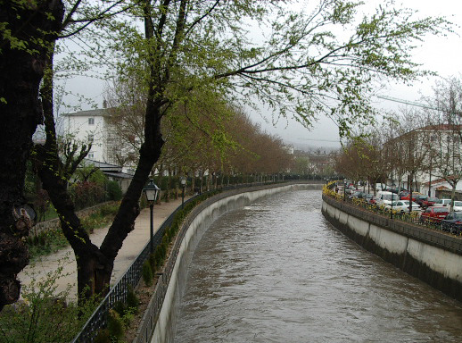

Dime, te escucho.
- Ya te he dicho que el Ulmus minor, era el olmo que más abundaba en el municipio, y crecía en sitios o lugares con cierta humedad. Pero se han secado como te he contado. Quedan algunos negrillos, por ese nombre también se les conoce, en el parque de Bègles, junto a la carretera de Moralzarzal, te los muestro en la foto, en los prados de Cerca de Montero, junto a la Casa de la Cultura en la antigua carretera de la Coruña hay un buen ejemplar (también te lo muestro), etc.

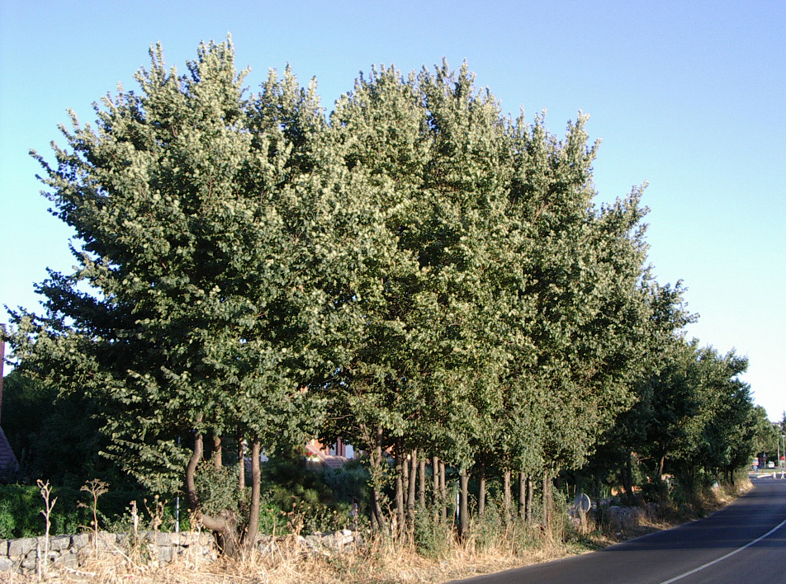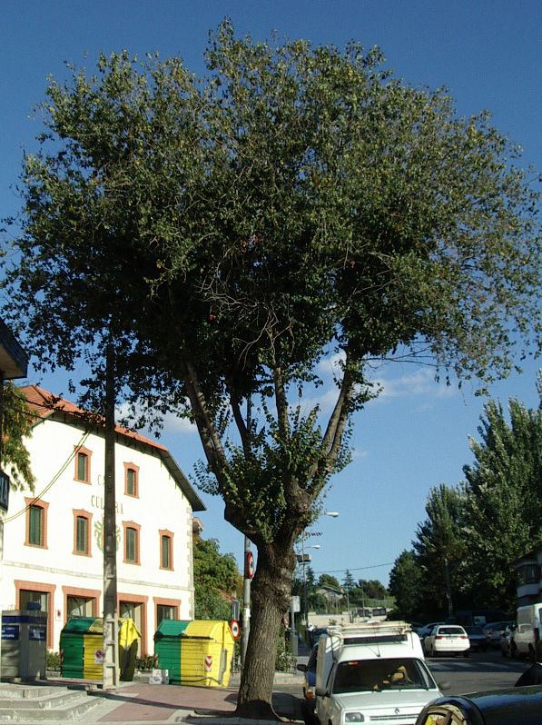

¿Cómo son sus hojas y su fruto?
- Empezaré por el fruto, porque como en mí, salen antes que las hojas. Es igual que el mío, sámaras que nacen de flores hermafroditas, lo único que comienza a fructificar entre los 15 ó 20 años de vida. Produce abundantes frutos, y nace bien de semilla.

- Las hojas son ovales, con el borde aserrado. El haz es verde oscuro y el envés es verde más claro. También son caducas.
- Si te fijas bien, no salen en el mismo punto del pecíolo las dos partes de las hojas, por eso se dice que son asimétricas en su base. La base desigual, se nota mucho en el olmo o negrillo, pero en mí, se nota muy poco, aunque también la base de mis hojas es desigual. Fíjate en ellas, y lo comprobarás.
